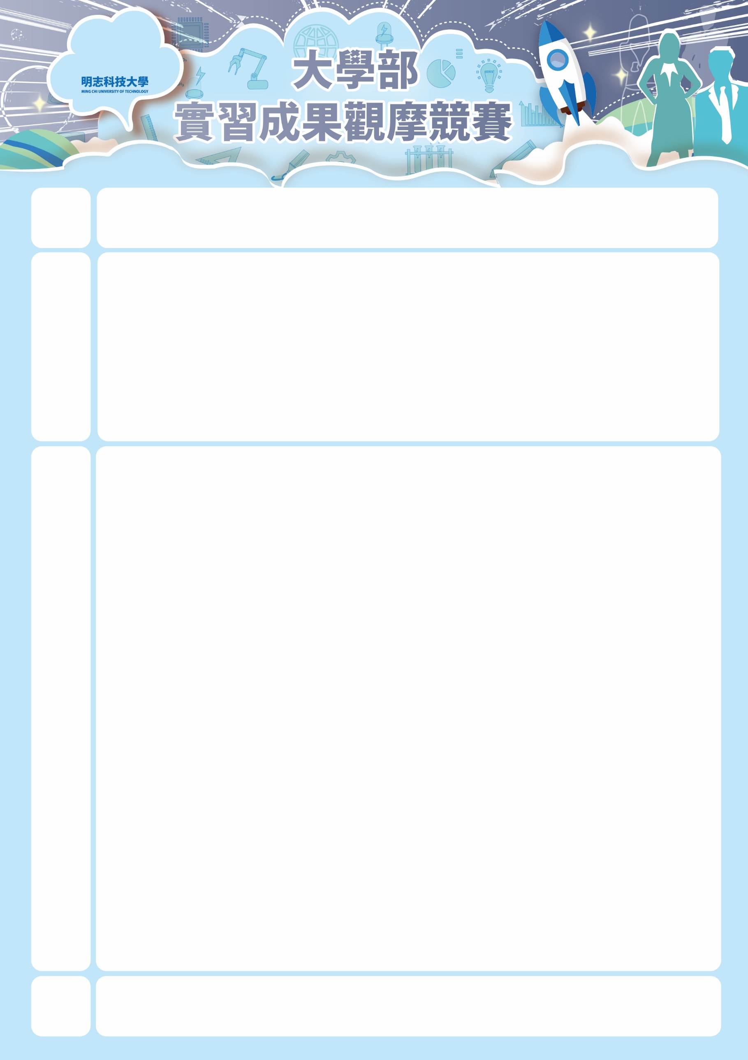

**108**

（專業主題名稱）

專業

主題

科系名稱

姓名：ＯＯＯ　　　　　實習單位：　　　　　　　　　　　實習期間：

輔導老師：ＯＯＯ　　　實習廠區：　　　　　　　　　　　指導主管：

（實習成果）

實

習

成

果

內

容

摘

要

（內容摘要）